Sistema de Gestión para una Biblioteca
Aprendiz: Jhorman Jamir Pascuas Lara
Instructor: Juan Carlos
26 de Mayo de 2026

1. Objetivo del Sistema
El propósito de este sistema es mejorar la organización y el manejo de los recursos de una biblioteca. En muchas ocasiones, los registros se realizan manualmente, lo que puede causar errores, pérdida de información y dificultades para controlar los libros disponibles o prestados.
Con este sistema se pretende automatizar procesos como el registro de libros, la gestión de préstamos y devoluciones, y la consulta del catálogo. Así, tanto los bibliotecarios como los usuarios podrán acceder a la información de manera más rápida, segura y organizada.

2. ¿Qué es UML?
UML significa Unified Modeling Language o Lenguaje Unificado de Modelado. Es una herramienta utilizada para representar gráficamente el diseño y funcionamiento de un sistema de software mediante diagramas.
No se trata de un lenguaje de programación, sino de una forma de planear y visualizar cómo estará organizado un sistema antes de desarrollarlo. Se puede comparar con los planos que usa un arquitecto antes de construir una casa.
Tipo de diagrama | Función | Ejemplo en biblioteca
Casos de Uso | Muestra quién interactúa con el sistema y las acciones que realiza. | El bibliotecario registra préstamos y el usuario consulta libros.
Diagrama de Clases | Representa las entidades y relaciones del sistema. | Clase Libro, Usuario y Préstamo.
Diagrama de Secuencia | Explica el orden de comunicación entre elementos. | Usuario solicita libro → sistema verifica disponibilidad.
Diagrama de Actividad | Describe el flujo de un proceso paso a paso. | Registrar devolución y actualizar inventario.

3. Diferencia entre UML y el Modelo Entidad-Relación
Aunque UML y el Modelo Entidad-Relación son herramientas usadas en el análisis de sistemas, ambos tienen funciones diferentes.
UML permite representar tanto el comportamiento como la estructura general del sistema, mientras que el MER se enfoca únicamente en cómo se organizarán los datos dentro de la base de datos.
Aspecto | UML | MER
¿Qué representa? | El funcionamiento y estructura del sistema. | La organización de los datos.
¿Cuándo se utiliza? | Durante el análisis y diseño del software. | Durante el diseño de la base de datos.
Elementos principales | Casos de uso, actores, clases y objetos. | Entidades, atributos y relaciones.
Ejemplo | Proceso de préstamo de libros. | Relación entre Libro, Usuario y Préstamo.

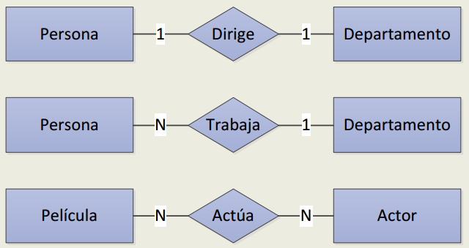
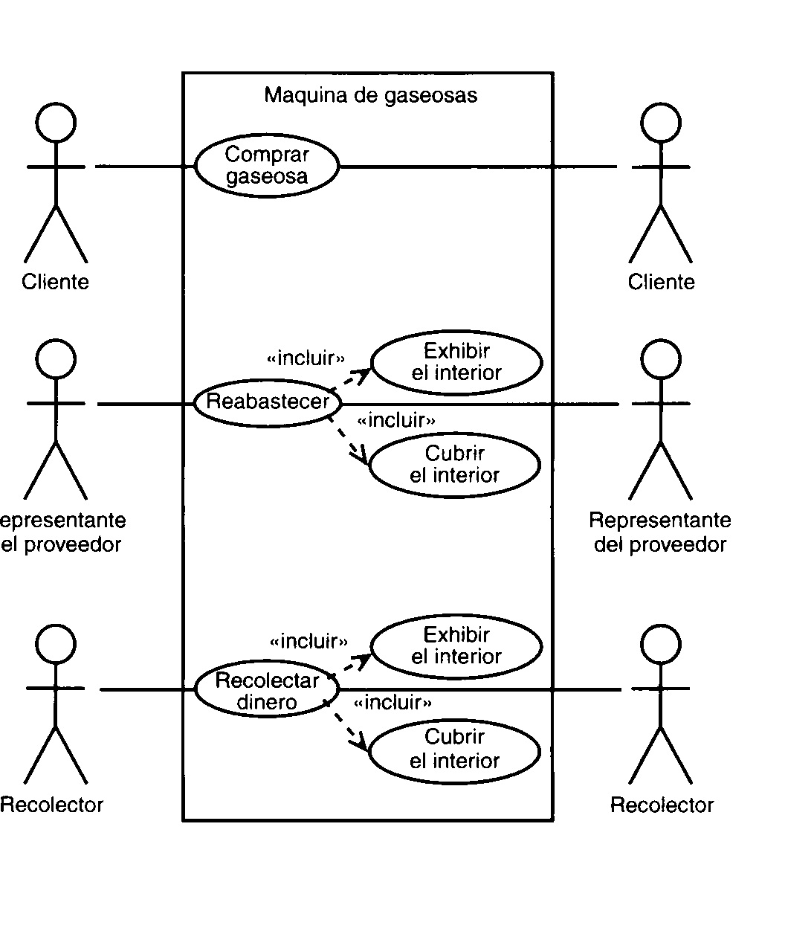

4. ¿Qué es un Actor?
Un actor es cualquier persona, organización o sistema externo que interactúa con el software para realizar una tarea específica. Los actores se encuentran fuera del sistema y participan enviando o recibiendo información.
Existen dos tipos principales de actores:
- Primario: es quien inicia la interacción con el sistema para cumplir una tarea.
- Secundario: apoya el funcionamiento del sistema, pero no inicia directamente las acciones.

Ejemplos de Actores en la Biblioteca
Actor | Descripción | Ejemplo
Bibliotecario | Empleado encargado de manejar el sistema. | Registra préstamos y devoluciones.
Usuario/Lector | Persona registrada en la biblioteca. | Busca y solicita libros.
Administrador | Responsable de configurar el sistema. | Crea cuentas y asigna permisos.

5. Tabla de Requisitos
Los requisitos indican las funciones y características que debe cumplir el sistema. Se clasifican en funcionales y no funcionales.
Tipo | Requisito
Funcional | El sistema debe permitir registrar libros con datos como título, autor, ISBN, editorial y cantidad disponible.
Funcional | El sistema debe controlar préstamos y devoluciones guardando fechas y estado del libro.
Funcional | El sistema debe permitir buscar libros por autor, título o categoría.
Funcional | El sistema debe generar reportes sobre préstamos realizados.
No funcional | El sistema debe responder rápidamente a las búsquedas incluso con varios usuarios conectados.
Actor | Bibliotecario: encargado de administrar libros, préstamos y reportes.

6. Caso de Uso: Registrar Préstamo
Un caso de uso explica la manera en que un actor interactúa con el sistema para realizar una acción específica.
Caso de uso: Registrar préstamo de libro
Actores: Bibliotecario y Usuario.
Condición inicial: El usuario debe estar registrado y el libro debe encontrarse disponible.
- El usuario solicita un libro.
- El bibliotecario busca el libro en el sistema.
- El sistema verifica si hay ejemplares disponibles.
- El bibliotecario registra los datos del usuario.
- El sistema confirma que no existan préstamos vencidos.
- El préstamo queda registrado con fecha límite de devolución.
- El sistema genera el comprobante.
Si el libro no está disponible, el sistema podrá registrar al usuario en una lista de espera.
Resultado: el libro cambia su estado a prestado y se actualiza el inventario.

